Personeelstekort blijft een uitdaging voor retailers: 60% heeft problemen met bezetting.
Uit recent onderzoek van INretail blijkt dat 60% van de retailers moeite heeft met het invullen van hun personeelsbezetting. De oorzaken vari&euml;ren van hoge personeelskosten tot een gebrek aan instroom en verloop van medewerkers. Vooral jongeren onder de 30 lijken minder interesse te hebben in de retail non-food sector.

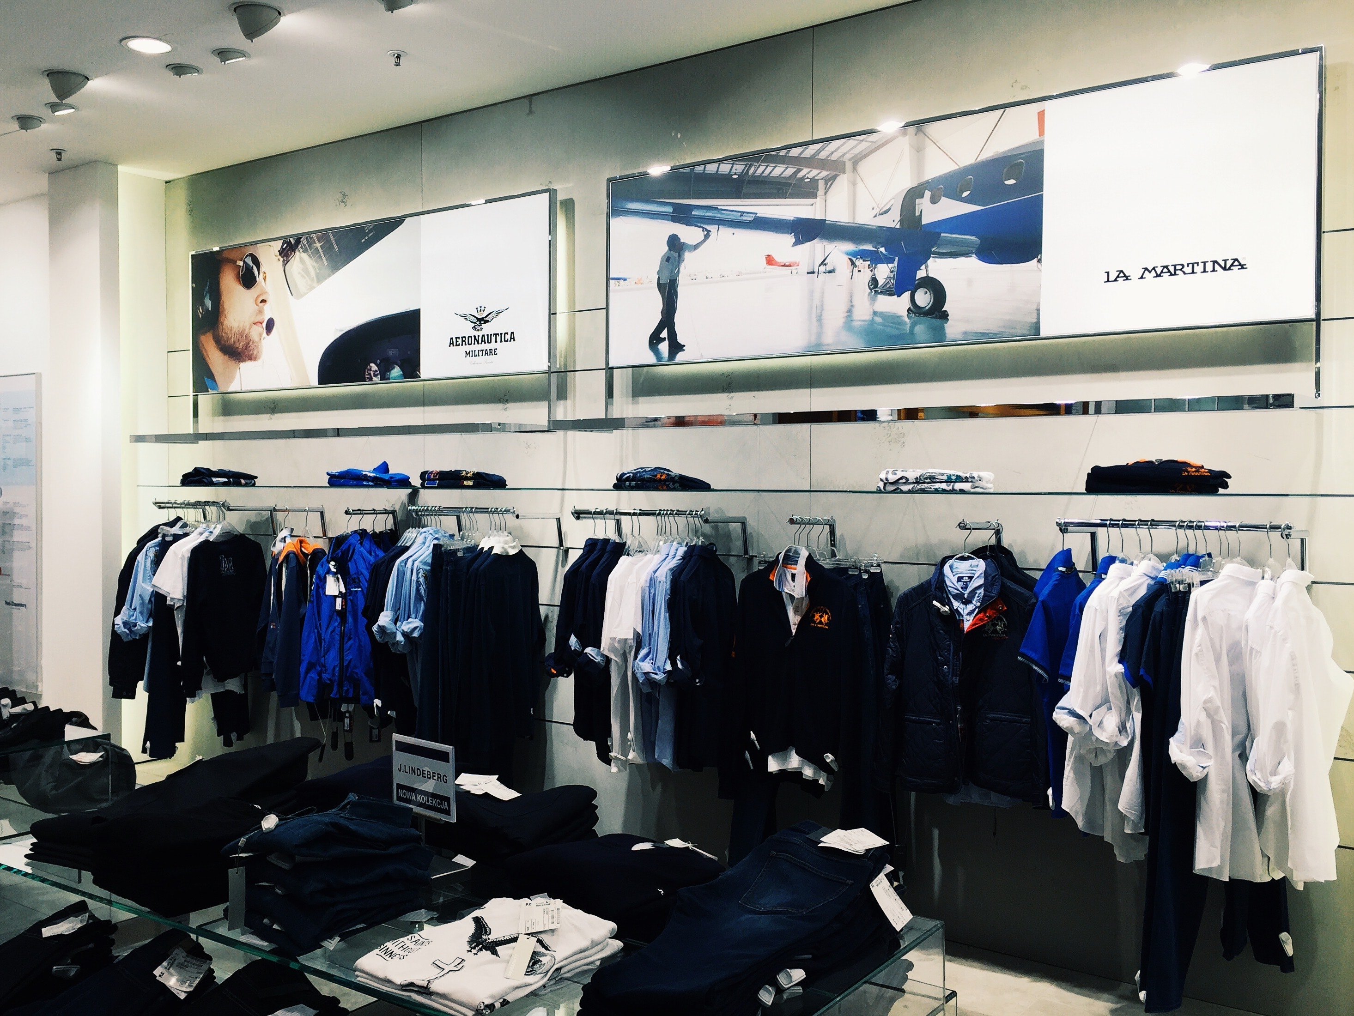

Onderzoek INretail
De resultaten van de ledenpeiling van eind juli door vereniging INretail tonen aan dat het personeelstekort een aanhoudend probleem is voor retailers. Een vergelijkbaar percentage werd ook opgemerkt in de peiling van november 2022.

Personeel blijft weg uit de retail
De voornaamste redenen voor het personeelstekort zijn te weinig instroom (54%), het verloop van medewerkers (35%) en hoge personeelskosten. Maar liefst 81% van de retailers vindt het lastig om geschikte medewerkers te vinden, waarbij de meeste vacatures openstaan voor verkoopfuncties (84%) en ambachtelijke functies (21%).
Jongeren onder de 30 tonen minder interesse in de retail non-food sector. Factoren die hierbij een rol spelen zijn het salaris (51%), de werktijden (43%) en de balans tussen werk en privé (36%). Retailers zien oplossingen in het bieden van hogere salarissen, doorgroeimogelijkheden, opleidingsmogelijkheden, flexibiliteit en aantrekkelijke secundaire arbeidsvoorwaarden.
Emiel, eigenaar van
Jasdirect
en
Morgenbinnen
, geeft zijn mening: "Het is duidelijk dat we als sector moeten innoveren en aantrekkelijker moeten worden voor jongere generaties. Dit betekent niet alleen betere salarissen, maar ook het bieden van groeimogelijkheden en flexibiliteit."

Personeelstekort blijft een uitdaging
Het personeelstekort in de retailsector blijft een uitdaging. Retailers moeten proactief op zoek gaan naar oplossingen om jongere generaties aan te trekken en te behouden. Dit vereist een combinatie van betere arbeidsvoorwaarden, flexibiliteit en groeimogelijkheden.

Over: Glorypublisher
Glorypublisher een een platform waar mensen links en artikelplaatsingen op kunnen kopen en waar mensen links en artikelplaatsingen kunnen aanbieden. Omdat dit veelal gaat over SEO hebben wij als platform er alles aan gedaan om het beoordelen van een website op het gebied van SEO zo makkelijk mogelijk te maken.

Newsroom
View the full press release including more photos and videos in our Newsroom.
View the full press release
View all previous press releases

Contact information
Name: Emiel
Email: info@glorydigital.nl
Phone: 0637324546

